Енергія електричного поля, її локалізація в просторі

Давайте домовимось, що для системи заряджених тіл будемо розрізняти три типи потенціальної енергії : власна енергія кожного із тіл , взаємна енергія заряджених тіл  і повна енергія .

Уявимо собі такий процес. Беремо систему незаряджених тіл, розносимо їх на велику відстань одне від одного, а потім заряджаємо кожне з них. При зарядженні ми виконуємо роботу , підносячи до зарядженого тіла все нові порції заряду і долаючи сили кулонівського відштовхування. Оскільки робота виконується над зарядом, , тому власна енергія зарядженого тіла дорівнює витраченій роботі із зворотним знаком і завжди додатня. Дійсно, згадайте перше начало термодинаміки

; ; .

Отже, із загальних міркувань, сумарна власна енергія  незалежно від знаків зарядів тіл. Далі ми покажемо це строго, таку задачу розв’язує Річард Фейнман у своїх лекціях, т.5.

Тепер будемо зближувати заряджені тіла до тієї відстані, на якій вони знаходяться в конкретній задачі. Для цього також необхідно виконати роботу, однак її знак може бути як додатним, так і від’ємним. Дійсно, зближуючи два однаково заряджених тіла, ми виконуємо від’ємну роботу  проти сил відштовхування, а внесок у взаємну енергію буде додатним . Якщо зближуються різнойменно заряджені тіла, то внесок в буде від’ємним . Далі ми доведемо, що повна енергія , власна енергія – додатна величина, а взаємна енергія може мати різний знак.

Спочатку будемо визначати взаємну енергію зарядів.

1. Почнемо з розрахунку взаємної енергії двох точкових зарядів  і , які знаходяться на відстані  один від одного. Для цього можна закріпити один із зарядів (наприклад, ), а другий () перенести із нескінченності в точку на відстані  від першого.

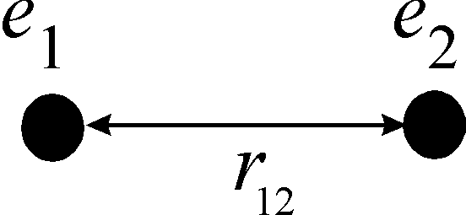

Заряд  створює у просторі електростатичне поле, потенціал якого на відстані  дорівнює . Що таке потенціал ? За означенням : *потенціал чисельно дорівнює роботі, що виконує поле при віддаленні одиничного позитивного заряду на нескінченність*.

А якщо віддаляється не одиничний заряд ? Робота становитиме . А якщо він не віддаляється, а наближається до околу заряду ? Тоді робота становитиме . А енергія ? Енергія дорівнюватиме роботі із протилежним знаком

.

Можна закріпити  і переміщати , тоді

.

де  потенціал, який створює заряд  в точці, де знаходиться .Очевидно, що

,

тому

,

або, позначивши як потенціал у точці знаходження першого заряду, як потенціал у точці знаходження другого заряду,

.

Ми отримали вираз для взаємної енергії двох точкових зарядів. Зверніть увагу на двійку у знаменнику. З нею ви зустрінетесь і у системі багатьох зарядів. Кожен із доданків сам по собі вже є енергією взаємодії. Ми могли виразити її через будь-який з них. Але двійка потрібна для того, щоб кожну пару зарядів враховували лише раз, а не два рази. Це буде актуально у наступній задачі.

2. Перейдемо до системи багатьох точкових зарядів. Нехай маємо точкових зарядів.

Для двох зарядів  і , які знаходяться на відстані , взаємна енергія

;

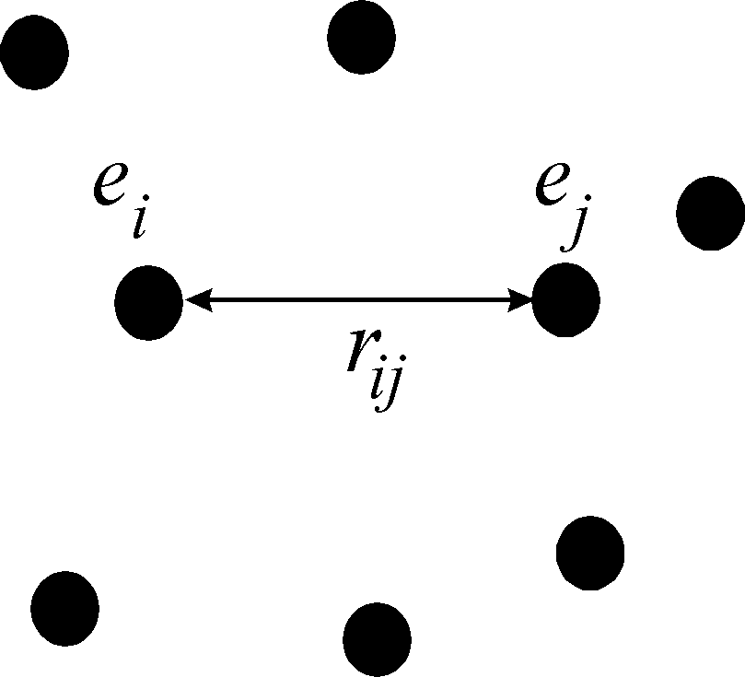

енергія *i*–го заряду в полі інших

;

взаємна енергія системи

.

Ось і виліз коефіцієнт 1/2, щоб запобігти подвійному підсумовуванню, оскільки

.

Перепишемо енергію у вигляді

.

Введемо позначення



Це потенціал, який створюється усіма зарядами, крім го, в точці, де знаходиться заряд. В результаті маємо



енергію системи точкових зарядів.

3. Ще ускладнимо собі задачу. Нехай заряд неперервно розподілений у просторі з об’ємною густиною . Тоді в просторі, де знаходиться заряд, можна виділити два нескінченно малих елементи об’єму  і  на відстані  один від одного. Оскільки елементарні заряди виділених об’ємів

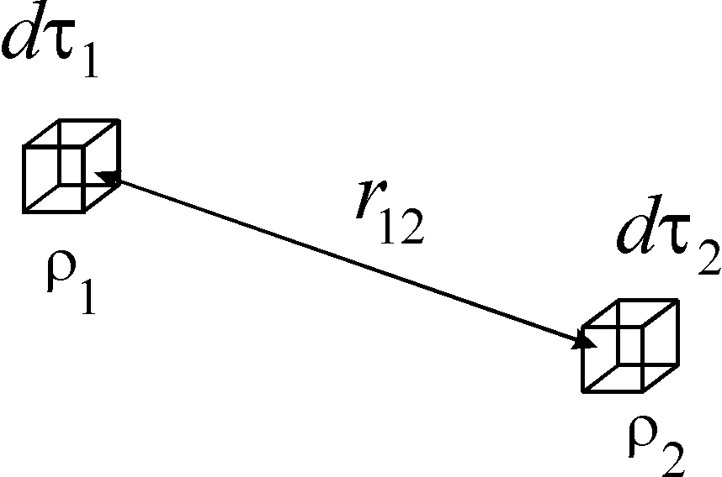

 та ,

їх взаємна енергія

.

Взаємна енергія всієї системи визначається інтегруванням по всьому об’єму, і тут так само треба унеможливити подвійне інтегрування множником  :

.

По аналогії із тим, як ми вводили потенціал для системи точкових зарядів, введемо

.

Це потенціал, який створюється всім об’ємом в елементарному об’ємі 1. Тоді

,

або позбавившись індексів

. (*)

Заряд може бути розподіленим на площині або вздовж лінії. Для них енергія виглядатиме, відповідно

; ,

де відповідно площинна (поверхнева) та лінійна густина заряду.

Ми отримали вирази для енергії для різних випадків. Що у них є спільного ? Входить заряд (або його густина) та потенціал, створений у точці розташування заряду. Тепер ми однозначно можемо визначити знак взаємної енергії. Очевидно, що у випадку однойменних зарядів  і  матимуть однаковий знак, і . Відповідно, у випадку різнойменних зарядів . Тобто, отримали те, що і раніше із інших міркувань (через роботу).

Крім того, отриманий вираз (*) дозволяє зробити висновок про локалізацію енергії. Де знаходиться енергія ? Формула свідчить – там, де є заряд.

Давайте підійдемо до проблеми знаходження енергії електростатичного поля з іншого боку.

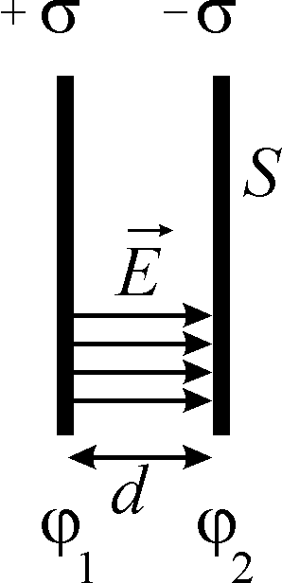

Візьмемо поле плаского конденсатора. Задача добре знайома і зручна.

Площа пластин його , відстань між ними  набагато менша за лінійні розміри пластин. Це означає, що крайовими ефектами ми можемо знехтувати, і поле в конденсаторі є сталим і однорідним.

Пластини заряджені із поверхневою густиною заряду  і . Різниця потенціалів між ними . Тоді за отриманою формулою для енергії

.

Інтегрування було непотрібне, оскільки . Ми отримали корисну формулу для енергії плаского конденсатора, яку можна записати у кількох виглядах

.

З іншого боку, поле плаского конденсатора , , , , тому

,

де об’єм проміжку між пластинами конденсатора. Величина



являє собою енергію, що припадає на одиницю об’єму конденсатора. Тобто ми можемо ввести поняття об’ємної густини енергії електростатичного поля

 в системі CGSE,

тобто це енергія одиниці об’єму.

Провівши аналогічні обчислення в системі СІ, де

; ,

отримаємо

.

Тоді об’ємна густина енергії

 в системі СІ.

Навіщо нам було розглядати цей частинний випадок ? А він виявляється дуже для нас корисним у подальшому.

Тепер підемо від частинного до загального. Погодьтеся що ми завжди можемо зробити таку процедуру. При будь-якій конфігурації еквіпотенціальних поверхонь ми завжди можемо вибрати дві нескінченно близькі еквіпотенціальні поверхні. Між ними виберемо невеликий об’єм  таким чином, що еквіпотенціальні поверхні будуть паралельними. Вони утворять плаский конденсатор об’ємом  із густиною об’ємної енергії . Енергія, що запасена у такому конденсаторі

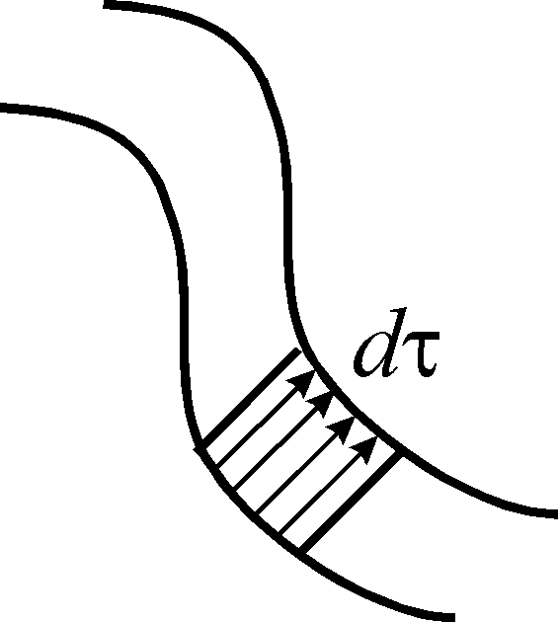

.

Повна енергія системи є інтегралом по об’єму

. (**)

Отже, отриманий зв’язок між густиною енергії і напруженістю електростатичного поля є універсальним, оскільки будь-яке поле можна уявити як систему пласких конденсаторів між еквіпотенціальними поверхнями, по яких треба інтегрувати. Тобто отриманий у частинному випадку для плаского конденсатора результат можна розповсюдити на довільне електростатичне поле.

Тепер зверніть увагу, ми тут не розділяємо, про яку енергію йде мова. У випадку конденсатора ми шукали повну енергію. Оскільки знакозмінною величиною тут є тільки напруженість електричного поля, а вона входить у формулу у квадраті, то повна енергія системи є додатньою величиною .

Зупинимось на фізичному змістові отриманого рівняння (**) для енергії. Вираз пов’язує енергію з вектором напруженості електричного поля. Енергія локалізована повсюди, де є електростатичне поле.

Отже, ми одержали два вирази для повної енергії електростатичного поля:

 і 

Ці вирази еквівалентні, тому що одержані одне з одного. Однак, фізичний зміст, закладений в них, різний.

Перший вираз зумовлює інтегрування по тій області простору, де присутній заряд . Його фізичний зміст у тому, що в електростатичному полі енергія локалізована там, де є заряд. Там же, де , енергія відсутня.

Другий вираз пов’язує енергію з вектором напруженості електричного поля. Енергія знаходиться повсюди, де є поле. В електростатиці можна користуватися будь-яким з цих виразів.

Так, наприклад, сподіваюсь, на семінарах ви будете розв’язувати таку задачу. Є рівномірно заряджена з об’ємною густиною  куля з радіусом .

За першим виразом енергія локалізована тільки всередині кулі і інтегрувати треба лише по об’єму кулі.

За другим виразом енергія знаходиться як всередині, так і зовні кулі, тому що поле є і при , і при . Обчислення дають однаковий результат

.

Оскільки питання про еквівалентність цих виразів є принциповим, покажемо це строго (Фейнмановские лекции по физике, т.5).

Візьмемо вираз для енергії у вигляді



і скористуємось рівнянням Максвелла . Тоді

.

Підставимо густину заряду у вираз для енергії

.

Перетворимо окремо вираз

.

Скористаємось штучним прийомом (використовували і у молекулярній фізиці)

, звідки .

Тоді для всіх трьох координат

.

Остаточно, згорнувши добре відомі вирази, маємо

.

Підставимо під знак інтегралу

.

Розглянемо спочатку другий доданок. Застосуємо до нього формулу Остроградського

.

Інтегрування повинно проводитись по всьому простору. Як залежать множники під інтегралом від відстані ? При значних розмірах простору заряджене тіло можна розглядати як точкове :

; ; ; ;  .

Інтеграл буде обернено пропорційний відстані. При інтегруванні по всьому простору , тому . Отже, другим доданком у виразі для енергії нехтуємо.

Скористаємось тим, що . Тоді

,

що й треба було довести. Із одного з виразів для енергії ми отримали другий.

Отже, в електростатиці обидва вирази для енергії еквівалентні, ними обома можна користуватись. Однак, коли ми переходимо до змінних електричних полів, єдиним правильним виразом є вираз . Підтвердженням цьому є те, що радіо та телепередачі можливі тому, що ми передаємо енергію через простір, де немає зарядів, але існує поле.

Тепер, користуючись отриманим рівнянням (**) , ми можемо повернутись до енергії поля точкового заряду. Поле точкового заряду задля різноманітності візьмемо у системі СІ

.

Тоді об’ємна густина енергії становитиме

.

Для інтегрування виберемо елементарний об’єм у вигляді сферичного шару

.

Звідси маємо вираз для повної енергії поля точкового заряду

.

А ось тут вже починаються фокуси. Підстановка верхньої межі не викликає складнощів, відповідний доданок буде дорівнювати нулю. Але оскільки заряд у нас точковий, тобто не має розміру, то інтегрувати треба від нуля. Виходить така нісенітниця, що енергія точкового заряду є нескінченною. До речі, цей же результат можна отримати, спрямувавши до нуля радіус рівномірно зарядженої кулі .

Ми змушені прийти до висновку, що уявлення про те, що енергія локалізована у місцях існування електростатичного поля не узгоджується з уявленнями про існування точкових зарядів. Один із шляхів подолання цієї проблеми – вважати елементарні заряди не точками, а невеликими зарядженими областями. Інший – вважати некоректною нашу теорію електрики на малих відстанях. Можна придумати ще варіанти. Але всі ці шляхи все одно приводять до певних утруднень, які досі ще подолати не вдалось.

# Струм зміщення

У попередніх розділах розглядалися змінні магнітні поля. Ми переконались, що всяке змінне магнітне поле спричинює вихрове електричне поле. Щодо електричних полів, то в основному раніше вони вважалися статичними, не залежними від часу. Відповідно і струми провідності вважалися постійними. Аналізуючи різні електромагнітні процеси, Максвелл дійшов висновку, що повинно існувати і обернене явище : всяка зміна електричного поля спричинює виникнення вихрового магнітного поля.

Тепер обговоримо ті зміни, які належить внести в одержані закономірності, якщо електричне поле і електричний струм будуть змінними. Закон збереження заряду в випадку постійного струму має вигляд

,

або в диференціальній формі

.

Закон повного струму в цьому випадку зв’язував струм і створюване ним магнітне поле

,

або в диференціальній формі

.

Покажемо, що ці співвідношення не можна застосовувати до змінних полів і струмів. Для цього розглянемо коло, в якому може протікати тільки змінний струм і яке складається із джерела змінної е.р.с. і конденсатора. Оточимо одну з пластин конденсатору замкнутою поверхнею .

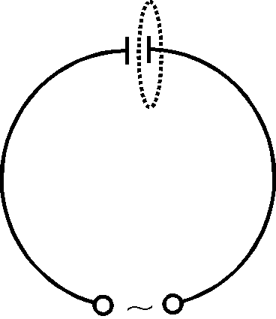

Всередину цієї поверхні в довільний момент часу заряди входять (виключаючи ті моменти, коли ), але з неї не виходять (ліворуч обрив кола). Або при іншому напрямку струму, із охопленого поверхнею об’єму заряди виходять, але не входять. Тому

, ,

співвідношення для постійного струму незастосовні. Очевидно, необхідно користуватися повною формою запису закону збереження заряду

, або .

Також незастосовний і закон повного струму у формі, записаній для постійного струму, хоч картина тут не така наочна.

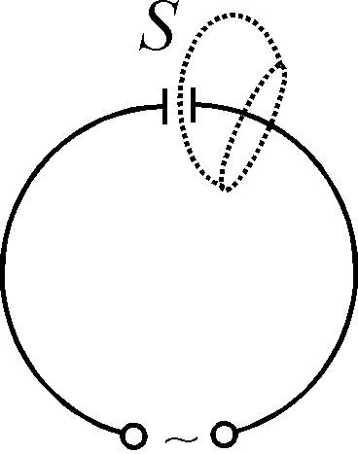

Оточимо провід із змінним струмом контуром. Контур охопить довільну поверхню . Оскільки ця поверхня є довільною, то проведемо її між пластинами конденсатору. Тоді майже в будь-який момент часу струм провідності, протікаючий вздовж проводу, буде створювати магнітне поле, циркуляція вектору  якого вздовж контуру, буде відмінною від нуля

.

В той же час струм через поверхню  не йде, , тобто

.

Можна показати неспроможність закону повного струму і в диференціальній формі

.

Візьмемо дивергенцію від обох частин рівності

.

Оскільки , а  тільки у випадку сталого струму, то звідси можна зробити висновок, що у такому вигляді рівняня не працюють для змінного струму.

Для того щоб зберегти закон повного струму і для змінних струмів, Максвелл запропонував записати його у вигляді

,

де густина струму провідності, а доданок  одержав назву густини струму зміщення (назва невдала і буде пояснена трохи пізніше). Відповідно сила струму зміщення

.

Введення доданку  є абсолютно формальним і “рятує” закон повного струму. Хоча , але теж може дорівнювати нулю, якщо .

За законом збереження заряду , тоді

.

З рівнянь Максвелла

,  ,

тому

.

Це диференціальне рівняння має нескінченно багато розв’язків. З них Максвелл вибрав найпростіший

.

В системі СІ

.

Максвелл був генієм. Його геніальна гіпотеза не тільки одержала в подальшому експериментальне підтвердження. Досліди показали, що це було єдиний вірний з фізичної точки зору розв’язок !

Таким чином, **густина струму зміщення є швидкість зміни вектору електричної індукції** (з точністю до множника  – в системі одиниць CGSM).

Основним наслідком, який витікає з гіпотези Максвелла, є те, що вихрове магнітне поле створюється як струмами провідності, так і струмами зміщення, тобто змінними електричними полями. Рівняння Максвелла, що виражає закон повного струму, тепер виглядає так в диференціальній формі

,

а в інтегральній формі

.

В системі СІ ці рівняння мають вигляд

; .

Основна властивість струму зміщення – створювати вихрове магнітне поле. Струм зміщення може існувати в провідниках, діелектриках, у вакуумі. В тому випадку, коли , два рівняння Максвелла набувають симетричної форми

; .

Змінне у часі магнітне поле створює вихрове електричне поле завдяки явищу електромагнітної індукції, а змінне електричне поле створює вихрове магнітне. Різниця знаків в цих рівняннях обумовлена тим, що вихрове магнітне поле створює з напрямом зростаючого електричного поля правогвинтову систему, а вихрове електричне поле з напрямом зростаючого вектора  – лівогвинтову.

Струм зміщення, на відміну від струму провідності, не супроводжується виділенням тепла Джоуля-Ленца. В полярних діелектриках, які містяться в змінному електричному полі, відбувається виділення тепла за рахунок переорієнтації диполів, однак, закони цього тепловиділення відрізняються від закону Джоуля-Ленца.

За теоремою Остроградського–Гаусса

; .

В той же час закон збереження заряду потребує

,

де струм провідності. Тому , або

.

Перше правило Кірхгофа можна використати і для змінних струмів, враховуючи поряд із струмом провідності і струм зміщення. В розглянутому на першому рисунку прикладі струм входить в замкнуту поверхню в основному як струм провідності, а виходить з неї між пластинами конденсатору як струм зміщення. Можна вважати, що на конденсаторі струм провідності замикється струмом зміщення.

У випадку провідників, вздовж яких протікає змінний струм і в яких існує змінне електричне поле, зазвичай . Однак, при збільшенні частоти змінного струму відносна роль струму зміщення зростає,  може зрівнятися з густиною струму провідності і навіть перевищити цю величину.

У вакуумі . Для діелектриків , але вектор поляризації завжди можна записати як (сума береться по одиниці об’єму), де

,

де  і радіус-вектори позитивного і негативного зарядів диполя. Тому

;

,

де швидкість зміщення *і*–ого заряду в діелектрику. Таким чином, струм зміщення в діелектрику визначається, зокрема, зміщенням зарядів. Це й дало назву всьому явищу, хоча назва не є вдалою. У вакуумі струм зміщення існує, а зміщення зарядів немає, навіть в діелектрику струм зміщення містить доданок , який не відображений у назві.

В 1853 році німецькі фізики Густав Генріх Відеман і Р.Франц експериментально встановили зв’язок між теплопровідністю і електропровідністю металів

,

де коефіцієнт теплопровідності металу, константа, що наближається для багатьох металів до значення

.

Цей закон одержав назву закону Відемана-Франца за прізвищами цих вчених. Його фізичний зміст полягає в тому, що і тепло, і струм в металах переносять електрони, тому чим більше теплопровідність металу, тим більше його електропровідність. На дотик добре провідні метали кажуться холоднішими, ніж погано провідні.

Коефіцієнт теплопровідності для газів був одержаний в розділі “Явища переносу” курсу “Молекулярна фізика”

,

де густина маси речовини, питома теплоємність за сталого об’єму, теплоємність 1 см3 речовини. Вважаючи, що електронний газ – “одноатомний”, який має три поступальних ступені вільності, одержимо



(нагадаю, що концентрація електронів у металі). Тоді

, , ,

або

.

Із теорії Друде ми отримали і **закон Відемана - Франца**. Правда, теоретично

,

тобто приблизно в два рази менше, ніж експериментальне значення.

І великі люди помиляються. Створюючи свою теорію, Друде провів усереднення швидкості направленого руху електронів некоректно і понизив значення питомої електропровідності  в два рази. В результаті він одержав

,

що дає для значення, близьке до експериментального, і цим задовольнився. Пізніше ця помилка була виявлена та виправлена.